แบบรายงานความร่วมมือด้านการวิจัยและนวัตกรรม (MOU)
ประจำปีงบประมาณ พ.ศ. 2565 (เก็บข้อมูล 1 ตุลาคม 2564 – 30 เมษายน 2565)
วิทยาเขตสุโขทัย

จำนวนหน่วยงานที่ร่วมทำบันทึกข้อตกลงความร่วมมือ - แห่ง
ลำดับ | ชื่อบันทึกข้อตกลงความร่วมมือ (MOU) | หน่วยงานที่ร่วมทำบันทึกข้อตกลงความร่วมมือ | วันที่  ลงนามบันทึก  ข้อตกลงความร่วมมือ | วันที่  สิ้นสุดบันทึก  ข้อตกลงความร่วมมือ | หมายเหตุ

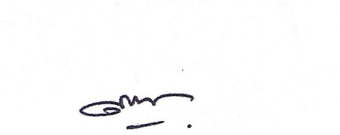
ลงชื่อ...............................................ผู้รายงาน
(ผู้ช่วยศาสตราจารย์ ดร.สิริพร มีผดุง)
ตำแหน่ง ผู้ช่วยอธิการบดีฝ่ายวิจัยและประกันคุณภาพการศึกษา

